

Guida alla modifica dei documenti in tempo reale
Altri link | Torna alla pagina precedente | Torna all'indice dei Servizi Demografici
In CWOL - Servizi Demografici tutti i documenti (stampe da pratiche, comunicazioni da stato civile e stampe elettorali) che producete in formato DOCX hanno la possibilità di essere modificati in tempo reale attraverso il pulsante MODIFICA DOCUMENTI.

Attivare la modifica documenti
Il pulsante MODIFICA DOCUMENTO lo trovate fra le funzioni di interazione con i testi:
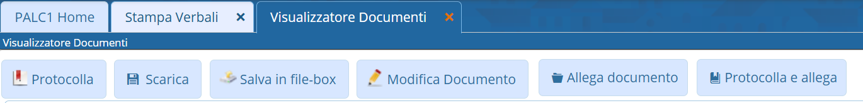
una volta che lo cliccate vi verrà aperta un'altra tab nel vostro motore di ricerca (google, firefox…) dalla quale potrete modificare il documento:
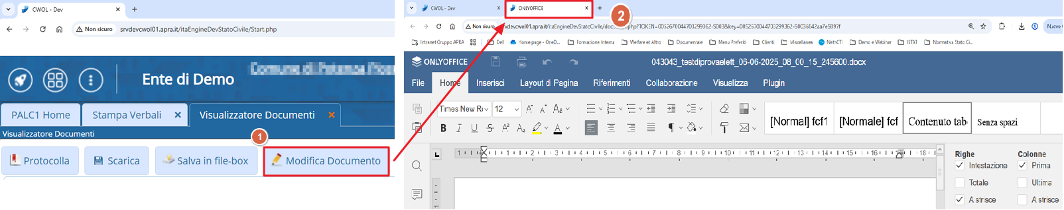

Passaggio delle modifiche sul documento
tutte le modifiche che farete nell'onlyoffice verranno trasportate in automatico all'interno del documento quando chiuderete il tab di modifica: ecco come fare:
- Dopo aver modificato il documento chiudete la tab onlyoffice[1] e attendete che le modifiche passino [2] poi il documento sarà modificato
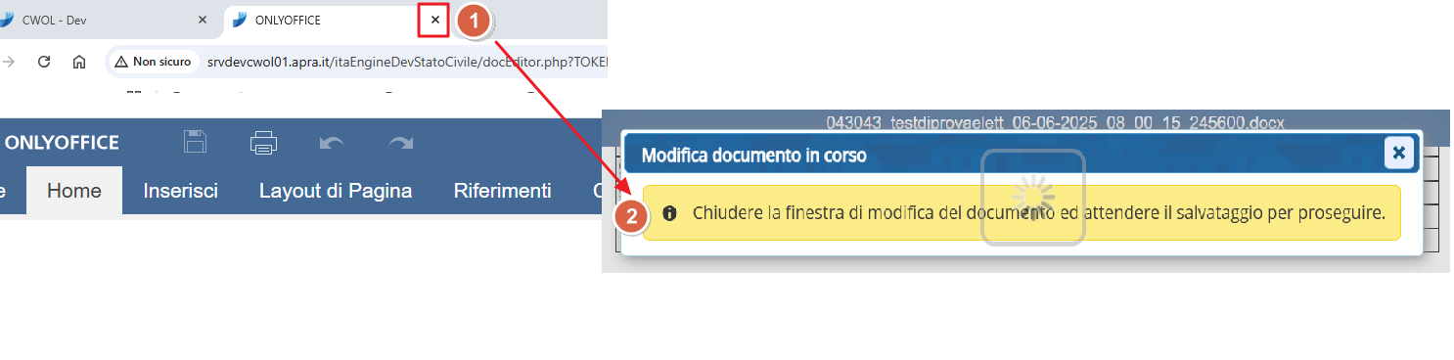 Potete poi proseguire utilizzando le altre funzioni legate al testo

